Decarbonising air travel in Higher Education Institutions: A Systematic Literature Review

Authors:
Walleci Gabeu Lira
Universidade Federal da Paraíba, Programa de Pós-Graduação em Engenharia de Produção, João Pessoa, Brazil. E-mail: walleci.lira@academico.ufpb.br.Orcid 0000-0002-6755-7335

Cláudia Fabiana Gohr
Universidade Federal da Paraíba, Programa de Pós-Graduação em Engenharia de Produção, João Pessoa, Brazil. E-mail: claudia.gohr@academico.ufpb.br.Orcid 0000-0001-9774-7140

Claudio R P Vasconcelos
Universidade Federal da Paraíba, Laboratório de Engenharia de Sustentabilidade e Consumo, João Pessoa, PB, Brasil & Centro de Pesquisa Algoritmi , Escola de Engenharia, Universidade do Minho, 4800-058, Guimarães, Portugal. E-mail: claudioruy@yahoo.com . Orcídio : 0000-0001-8353-6406

Walter Leal Filho
Escola Europeia de Ciência e Pesquisa em Sustentabilidade, Universidade de Ciências Aplicadas de Hamburgo, Alemanha e Departamento de Ciências Naturais, Universidade Metropolitana de Manchester, Chester Street, Manchester M1 5GD, Reino Unido. E-mail: walter.leal2@haw-hamburg.de . orcid : 0000-0002-1241-5225
Descarbonização das viagens aéreas em instituições de ensino superior: uma revisão sistemática da literatura.

RESUMO: O interesse em estudar as emissões associadas ao transporte aéreo em instituições de ensino superior (IES) tem crescido nos últimos anos devido a diferentes abordagens que consideram os impactos associados, às responsabilidades organizacionais e individuais pelos voos e o surgimento de políticas específicas sobre o tema. Este artigo revisa sistematicamente a literatura disponível sobre a descarbonização do transporte aéreo em IES para identificar e analisar as principais estratégias empregadas na categorização e gestão dos deslocamentos do transporte aéreo. Este estudo contribui para a compreensão e definição dos limites relacionados às emissões de Escopo 3, identificando indicadores-chave, métricas, principais categorias de emissões e os níveis de análise institucional, indireta e individual, fornecendo informações valiosas para a definição de políticas de descarbonização do transporte aéreo em IES, juntamente com os principais fatores institucionais e individuais associados a cada nível, conforme relatado na literatura.

Palavras-chave : Instituições de Ensino Superior, Emissões, Viagens Aéreas, Descarbonização.

Introdução​
A descarbonização das atividades humanas é um dos objetivos mais críticos para a operacionalização da sustentabilidade (IPCC, 2022; Wimbadi & Djalante, 2020) . Entre elas, o transporte aéreo vem ganhando destaque nos debates climáticos devido ao seu crescente volume, à falta de soluções tecnológicas e à distribuição desigual desse modal de transporte (van de Glind & Gomez‐Baggethun, 2022) . A aviação contribui com 3% das emissões globais e espera-se que esse número quadruplique até 2050 (IPCC, 2022; Nursey-Bray et al., 2019) , contrariando diversas metas globais de sustentabilidade (Gössling et al., 2019; Nevins et al., 2022) .
Nevins et al. (2022) afirmam que, para responder à emergência climática, é necessária uma ação radical no setor de viagens aéreas que permita reverter a tendência de crescimento e, ao mesmo tempo, reduzir as emissões de gases de efeito estufa. Embora a pandemia de COVID-19 tenha reduzido as viagens aéreas em geral (Hoolohan et al., 2021) , sabe-se que essa situação é temporária e que a recuperação completa ocorrerá em alguns anos, impulsionada pela recuperação econômica dos países e pela contenção global da pandemia por meio de vacinas, prevenção e testes em voos (Michelmann et al., 2023) . Ao mesmo tempo, a pandemia levou à reconsideração da necessidade de muitas reuniões que antes eram presenciais e implicavam em voos desnecessários (Biørn-Hansen et al., 2021; Gössling & Humpe, 2020) , representando uma janela de oportunidade, pois acelerou o processo de digitalização social (Klöwer et al., 2020) .
As IES (Instituições de Ensino Superior) são, na prática, um dos grupos de instituições mais orientados para a sustentabilidade (Glover et al., 2018) . Durante a pandemia de Covid-19, o uso acelerado de opções de videoconferência em todo o mundo substituiu ou complementou temporariamente as reuniões presenciais (Bousema et al., 2020) e esperava-se que tivesse impactos sólidos e duradouros nas IES em níveis organizacionais, profissionais e pessoais (Solvoll & Hanssen, 2018). No entanto, os níveis de deslocamento atingiram patamares muito próximos aos do período pré-pandemia, porque o corpo docente, e em menor grau os estudantes, são historicamente incentivados à hipermobilidade (Storme et al., 2017) , enquanto o impacto ambiental gerado por essa hipermobilidade é frequentemente ignorado (Arsenault et al., 2019; Caset et al., 2018) .
Assim, as IES têm a oportunidade de impulsionar agendas de reforma institucional para incorporar escolhas éticas relativas a viagens aéreas (Nursey-Bray et al., 2019) . Dessa forma, as IES podem contribuir muito além de suas operações, por meio de uma esfera de influência composta por educadores, pesquisadores e líderes mais conscientes de sua mobilidade e dos impactos associados (Davies & Dunk, 2015) . Nesse sentido, as IES precisam apoiar uma transição para o fornecimento de caminhos alternativos que não comprometam as carreiras e a pesquisa, indo além da digitalização de reuniões e da substituição de encontros presenciais (van de Glind & Gomez‐Baggethun, 2022) .
No entanto, as IES encontram-se em diferentes níveis de maturidade relativamente ao tema (Glover et al., 2017) . Vários estudos destacam a falta de padronização dos indicadores, a variação nos dados disponíveis (Ahonen et al., 2021) , a dificuldade em obter dados que deveriam ser amplamente acessíveis (Biørn-Hansen et al., 2021) e a própria ausência de um levantamento de dados sobre emissões do transporte aéreo (Glover et al., 2018; Schmidt, 2022) . Em geral, a análise das emissões indiretas nas IES já conta com diversos relatos na literatura (Güereca et al., 2013; Thurston & Eckelman, 2011) , e entre elas, as viagens aéreas têm destaque (Silva et al., 2022; Thurston & Eckelman, 2011), especialmente em instituições com forte componente de pesquisa (Ahonen et al., 2021) .
A literatura sobre viagens aéreas acadêmicas e suas emissões associadas proliferou nos últimos anos, focando na mensuração da pegada de carbono das viagens acadêmicas (Arsenault et al., 2019; Ciers et al., 2018; Samara et al., 2022) e na necessidade de repensar conferências presenciais (Bousema et al., 2020; Klöwer et al., 2020) , projetos de pesquisa (van de Glind & Gomez‐Baggethun, 2022) , viagens estudantis (Gössling et al., 2019) e outras formas de intercâmbio intelectual associadas a viagens aéreas (Nevins et al., 2022) . Contudo, não há discussão sobre os limites que devem ser inventariados como responsabilidade das IES (Instituições de Ensino Superior) e quais podem ser mensurados para avaliar a implementação de políticas. Assim, a falta de definição dessas fronteiras é uma lacuna essencial na literatura (Liang et al., 2018) .
Embora muitos acadêmicos sejam cautelosos quanto à redução das viagens aéreas, estudos apontam para um apoio considerável e uma janela de oportunidade consistente para ação após a pandemia de COVID-19 (Cologna et al., 2021; Kreil, 2021; Lewy et al., 2022; van de Glind & Gomez‐Baggethun, 2022) . Portanto, uma melhor compreensão dos motivadores e causas relacionados ao deslocamento institucional é de grande importância para o avanço dessas discussões (van de Glind & Gomez‐Baggethun, 2022) . Essas questões contribuem para uma área de pesquisa emergente que demonstra o potencial de liderança das IES (Instituições de Ensino Superior) por meio da redução do excesso de viagens aéreas, o que representa uma lacuna significativa na pesquisa (Wynes et al., 2019) .
Considerando o contexto da necessidade de um inventário das emissões de gases de efeito estufa (GEE) decorrentes do transporte aéreo em instituições de ensino superior (IES) (Biørn-Hansen et al., 2021; van de Glind & Gomez‐Baggethun, 2022) e a relação entre o transporte aéreo e as necessidades profissionais de acadêmicos (Kreil, 2021; Wynes et al., 2019) , estudantes e demais partes interessadas (Arsenault et al., 2019) , surge a seguinte questão de pesquisa: Quais são os principais níveis, dimensões, indicadores, métricas de avaliação, ações e políticas de governança desenvolvidas nas IES para gerenciar sua descarbonização proveniente do transporte aéreo? Portanto, este artigo visa identificar e analisar as principais estratégias empregadas na categorização e gestão dos deslocamentos de transporte aéreo nas IES para responder a essa questão. Para isso, aplicamos uma revisão sistemática da literatura, destacando a evolução do tema na literatura acadêmica, os principais indicadores e métricas para avaliar e mitigar as emissões correspondentes, os fatores organizacionais e individuais e as barreiras de governança para mitigar essas emissões.
Ignorar as diversas maneiras pelas quais o ensino superior e a mobilidade acadêmica contrariam os esforços positivos das IES em questões de sustentabilidade tornou-se cada vez mais complexo (Solvoll & Hanssen, 2018) . Muitos pesquisadores já reconhecem as contradições no comportamento de deslocamento dos estudantes de IES e a necessidade de ações individuais e institucionais (Baer, 2018) . Portanto, as IES devem buscar compreender, educar e estimular a comunidade em relação ao desenvolvimento de práticas mais sustentáveis e abordar os desafios ambientais e sociais presentes e futuros (Samara et al., 2022), avaliando os danos e ampliando seus relatórios de carbono para melhor compreender as emissões indiretas, entre elas as provenientes do transporte aéreo (Davies & Dunk, 2015) . Este artigo busca contribuir para o avanço da compreensão do transporte aéreo nas IES, sintetizando os principais tópicos relevantes sobre análise de emissões, comportamento de voo nas instituições e as políticas desenvolvidas para reduzir, mitigar e compensar as emissões por esse modal.
Após esta introdução, a estrutura deste estudo é a seguinte: Inicialmente, descreve-se a metodologia de pesquisa adotada. Em seguida, são apresentadas as seções de resultados e discussão. Por fim, a seção de conclusão destaca as principais contribuições, limitações e oportunidades para pesquisas futuras.

METODOLOGIA
Este estudo empregou uma abordagem qualitativa, teórica e descritiva para identificar e analisar as principais estratégias de categorização e gestão dos deslocamentos de viagens aéreas das IES. Portanto, a Revisão Sistemática da Literatura (RSL) é considerada a estratégia metodológica mais apropriada para a investigação de um novo tema de pesquisa e para a busca de possíveis generalizações que possam sistematizar o conhecimento disponível (Ryley et al., 2020) .
A pesquisa foi conduzida seguindo as oito etapas descritas na Figura 1 , com base nas contribuições de Tranfield et al. (2003) e Xiao & Watson (2019) .
Tarefa 1 – Planejamento da Revisão: Uma etapa crucial no processo de pesquisa, o planejamento da revisão envolveu a realização de pesquisa exploratória sobre o tema da mobilidade aérea em IES (Instituições de Ensino Superior). O desenvolvimento de um protocolo de pesquisa robusto para a Revisão Sistemática da Literatura (RSL) foi um resultado fundamental desta etapa, pois forneceu uma estrutura organizada para todo o processo de revisão.
Tarefa 2 – Condução da Revisão: O processo de revisão foi iniciado com a seleção da Web of Science como base de dados principal para extração da amostra de artigos. Essa base de dados foi escolhida por sua abrangência no tema e sua relevância para os objetivos da pesquisa. A busca foi baseada em três grupos de palavras-chave: avaliação da sustentabilidade, IES e transporte aéreo. Da amostra inicial de 3465 artigos, 56 referências atenderam aos critérios de inclusão descritos no protocolo de pesquisa. Informações, incluindo detalhes descritivos e de conteúdo, foram extraídas e analisadas desses artigos (Elo & Kyngäs, 2008) com o objetivo de descrever as principais relações entre transporte aéreo e IES.
Tarefa 3 – Relatório de Revisão: Por fim, o relatório de revisão foi preparado no formato deste artigo de revisão sistemática da literatura.

Figura 1 – Tarefas e etapas da revisão sistemática da literatura
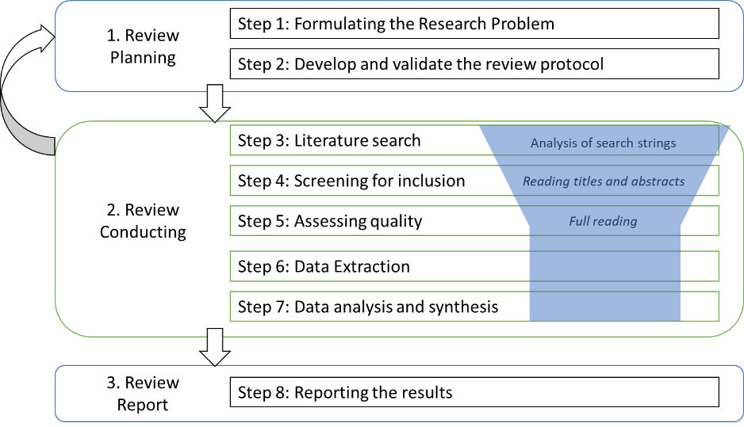
Fonte: Adaptado de Tranfield et al. (2003) e Xiao & Watson (2019) .

Mais detalhes sobre o planejamento, a seleção da amostra, a condução e os procedimentos de elaboração do relatório da revisão estão disponíveis no material suplementar.

Resultados
Esta seção é dividida em duas partes. A primeira apresenta os resultados da análise descritiva e de redes, enquanto a segunda apresenta os resultados da análise de conteúdo. A análise descritiva traça aspectos essenciais da evolução das publicações, dos métodos aplicados e das abordagens ao tema. A análise de conteúdo mostra os principais resultados referentes às emissões, aos fatores motivacionais para viagens aéreas e às barreiras institucionais à descarbonização do transporte aéreo em instituições de ensino superior.

Análise descritiva e de redes
A Figura 2 mostra a evolução das publicações. O primeiro artigo é de 2008 (Stohl, 2008) . Ele demonstra a preocupação com as emissões de viagens por parte dos pesquisadores, destacando que mais de 90% das emissões estimadas em viagens de funcionários e pesquisadores provêm de viagens aéreas. Desde então, tem havido um crescimento gradual do interesse no assunto, especialmente a partir de 2018.
Os três periódicos mais proeminentes na publicação de artigos sobre emissões de viagens aéreas em instituições de ensino superior são Sustainability (fator de impacto 3.889 em 2023), Journal of Cleaner Production (fator de impacto 11.072 em 2023) e International Journal of Sustainability in Higher Education (fator de impacto 4.120 em 2023).

Figura 2 – Evolução das publicações: anos e periódicos
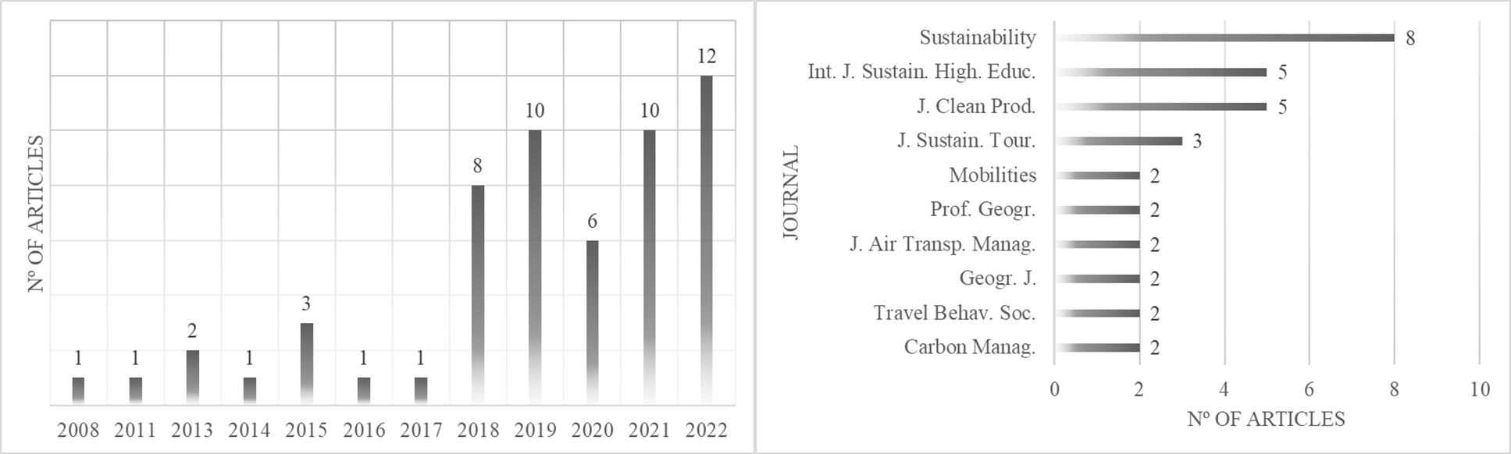
a)
b)

No que diz respeito à pesquisa aplicada em universidades, o tema tem sido amplamente discutido na Europa (9 artigos), Oceania (7 artigos) e América do Norte (7 artigos). De fato, estudos robustos sobre o tema abordam diversas universidades inglesas na análise das emissões provenientes de viagens aéreas, incluindo viagens aéreas de estudantes (Davies & Dunk, 2015; Shields, 2019) e políticas institucionais de descarbonização (Hoolohan et al., 2021) . No entanto, análises teóricas sobre políticas de viagens aéreas em instituições de ensino superior já foram publicadas na Nova Zelândia (Hopkins et al., 2016) , Austrália (Glover et al., 2018) e, mais recentemente, nos Estados Unidos (Schmidt, 2022) , tornando-se objeto de discussão em grupos de pesquisa globais (Hopkins et al., 2019) .
Estudos recentes examinam o comportamento de voo de pesquisadores na Noruega após a pandemia (van de Glind & Gomez‐Baggethun, 2022) . Análises das emissões atmosféricas de eventos institucionais e esportivos em instituições de ensino superior no Canadá são lideradas pela Universidade da Colúmbia Britânica (Dolf & Teehan, 2015; Wynes et al., 2019). e a Universidade de Montreal (Arsenault et al., 2019) . A amostra sugere uma concentração de estudos em países desenvolvidos, com apenas dois casos em países em desenvolvimento (México e Malásia). Além disso, vários estudos têm um caráter global relacionado ao impacto de eventos e conferências nas emissões de carbono (Klöwer et al., 2020; Stroud & Feeley, 2015; van Ewijk & Hoekman, 2021) ou ao comportamento de viagens aéreas de acadêmicos hipermóveis e fenômenos colonialistas (Crumley-Effinger & Torres-Olave, 2021; Nevins et al., 2022) , portanto, sem estarem associados a uma IES específica. O comportamento acadêmico hipermóvel refere-se à tendência crescente de acadêmicos e pesquisadores que realizam viagens frequentes e extensas para participar de conferências, workshops, seminários e outros eventos acadêmicos (Crumley-Effinger & Torres-Olave, 2021) .
Os dez artigos mais citados da amostra exemplificam o avanço dos estudos sobre a descarbonização do transporte aéreo. Os artigos 1, 2, 4, 5, 7 e 8 evidenciam uma crescente preocupação com os fatores que incentivam o comportamento acadêmico hipermóvel em pesquisadores e estudantes. Além desses, os artigos 3, 6, 9 e 10 exploram os impactos ambientais associados por meio da análise das emissões de carbono. Os dez artigos, juntos, somam 459 citações e representam 55,23% do total de citações da amostra (831). A amostra completa de artigos, ordenada pelo número de citações, está disponível no material suplementar.
A evolução na diversidade de abordagens metodológicas aplicadas nos artigos que compõem a amostra é apresentada na Figura 3. Desde o primeiro ano analisado, a modelagem matemática tem se destacado como a abordagem mais recorrente adotada pelos pesquisadores para desenvolver estimativas de emissões no transporte aéreo. Mais recentemente, percebe-se uma variação na visão sobre o tema e, apesar dos estudos de modelagem serem majoritários, surgem novas abordagens metodológicas, que incluem estudos de caso, pesquisa documental, ensaios, relatos de experiência e métodos mistos que consideram outros fatores e barreiras além da modelagem de emissões. No entanto, o artigo mais citado é um experimento no qual são realizados testes de correlação entre emissões acadêmicas do transporte aéreo e fatores considerados de sucesso na área de pesquisa, como o índice h e o número de citações (Wynes et al., 2019) .
Apenas dois artigos adotam a revisão da literatura como procedimento metodológico, sendo um exploratório para apoiar uma discussão em grupo focal (Sahakian et al., 2021) e o outro uma revisão sistemática da literatura (Silva et al., 2022) . No entanto, este último não analisa especificamente o transporte aéreo e baseia-se quantitativamente na identificação de fatores emergentes de pesquisa na descarbonização de instituições de ensino superior por meio do método de escalonamento multidimensional e análise fatorial exploratória.

Figura 3 – Evolução dos métodos na amostra
a)
b)
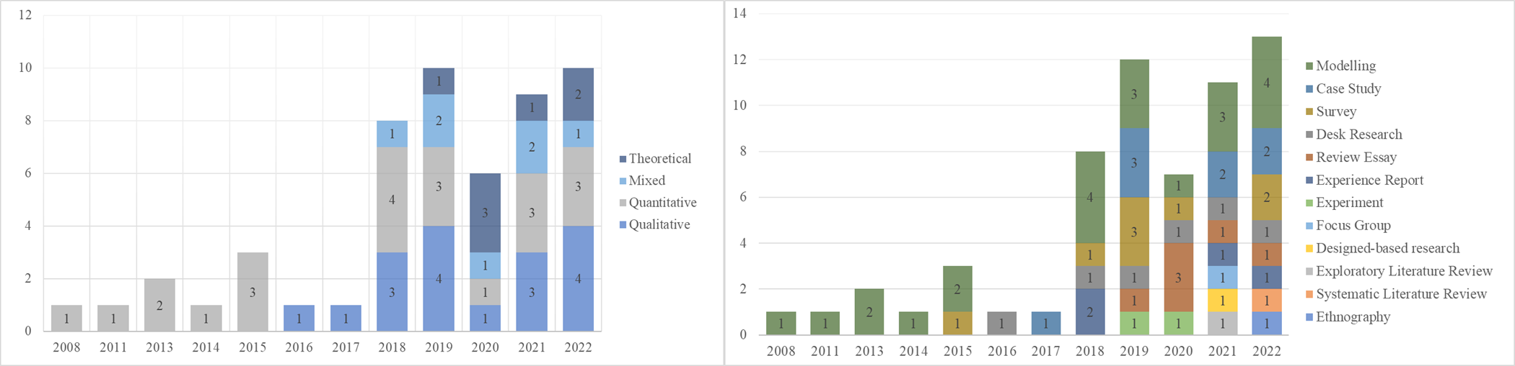

A Figura 4 ilustra os três grupos de estudos mais relevantes sobre a descarbonização do transporte aéreo em instituições de ensino superior. São eles: a estimativa e o controle de emissões (grupo azul), os fatores motivadores da hipermobilidade aérea no meio acadêmico (grupo verde) e as políticas para promover a descarbonização da mobilidade aérea (grupo vermelho).

Figura 4 – Análise de rede da amostra
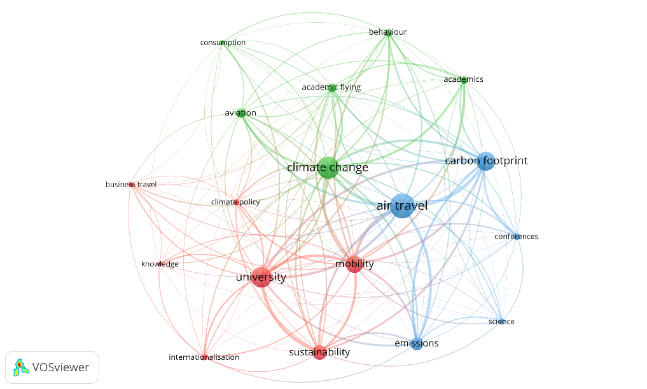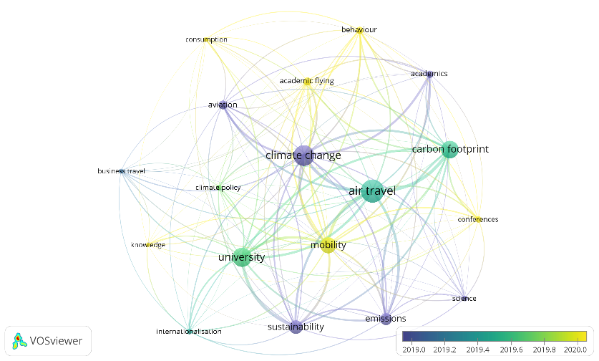
a)
b)

Além disso, o número de ocorrências no ano mostra uma evolução entre os agrupamentos, onde as análises de emissões por viagens aéreas aparecem em primeiro lugar, especialmente no cálculo das pegadas de carbono, em roxo (Güereca et al., 2013; Stroud & Feeley, 2015; Thurston & Eckelman, 2011) . Também vale a pena notar o surgimento das emissões relacionadas a voos acadêmicos para eventos e conferências como uma preocupação mais recente (Klöwer et al., 2020; van Ewijk & Hoekman, 2021) . A partir de 2015, começaram a evoluir para discussões sobre mitigação através da mudança de comportamento individual (Higham & Font, 2020; Stavrianakis & Ramos, 2022; Storme et al., 2017; Whitmarsh et al., 2020) e organizacional (Hoolohan et al., 2021; Hopkins et al., 2016; Kreil, 2021; Schmidt, 2022) .

Análise de conteúdo
A análise de conteúdo foi desenvolvida a partir da análise de rede acima, considerando os três agrupamentos identificados: estimativa e controle de emissões, fatores motivadores do voo no meio acadêmico e barreiras organizacionais à promoção da descarbonização da mobilidade aérea em instituições de ensino superior.

Estimativa e controle de emissões
A amostra apresenta uma série de medições de emissões de viagens aéreas em instituições de ensino superior. Nela, podem ser observadas três categorias de emissões: ( i ) emissões institucionais, diretamente associadas a viagens aéreas financiadas pelas instituições de ensino superior; (ii) emissões individuais, que são incentivadas pelas instituições de ensino superior ou ocorrem em decorrência delas, mas são financiadas pelo viajante e não são registradas pela instituição; e (iii) emissões associadas a viagens aéreas de pessoas para participar de eventos organizados pelas instituições de ensino superior ou a elas vinculados, ou à sua comunidade.
As emissões institucionais estão relacionadas a trabalhos de campo, conferências, serviços administrativos ou palestras financiadas por instituições de ensino superior e registradas em seus inventários (Samara et al., 2022; Wynes et al., 2019) . As emissões relacionadas a viagens para conferências e outros eventos globais têm um impacto e uma importância reconhecidos na literatura, tanto de uma perspectiva institucional, na organização e periodicidade (van Ewijk & Hoekman, 2021) , quanto de uma perspectiva individual, na avaliação da participação física, na necessidade de presença (Lewy et al., 2022) e no impacto na carreira profissional (Chalvatzis & Ormosi, 2020) . As emissões individuais resultam da necessidade de pesquisadores e estudantes realizarem viagens aéreas para atender às demandas associadas às suas carreiras (Gössling et al., 2019) ou às necessidades pessoais e de estilo de vida (Shields, 2019) . A Figura 5 apresenta os artigos que abordam a avaliação das emissões de viagens aéreas nas três categorias.
Dentro das abordagens apresentadas acima, três funções de emissões foram abordadas: emissões acadêmicas, que surgem de pesquisadores em atividades relacionadas ao seu trabalho de pesquisa; emissões estudantis – principalmente internacionais – em viagens aéreas entre seus países de origem e instituições de ensino; e emissões administrativas, que estão associadas às atividades dos funcionários das IES. A quantificação dessas emissões pode levar em consideração uma ou mais fontes, sejam elas apenas de estudantes (Shields, 2019; Sippel et al., 2018) , funcionários (Samara et al., 2022) , acadêmicos e estudantes (Arsenault et al., 2019) ou acadêmicos e funcionários (Wynes et al., 2019) , especialmente quando se trata de conferências (Astudillo & AzariJafari, 2018) ou eventos esportivos (Dolf & Teehan, 2015) .

Figura 5 – Categorização e funções das emissões do transporte aéreo em IES
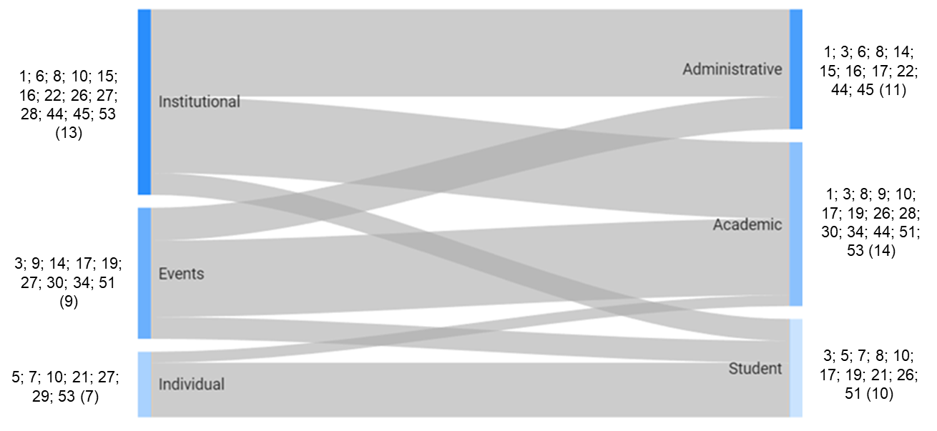
*Os números representam os artigos da amostra, disponíveis no material suplementar.

As principais metodologias empregadas para analisar as emissões atmosféricas em instituições de ensino superior podem ser agrupadas em três categorias: dedicadas ao transporte aéreo, que incluem o transporte aéreo em si, e modelos matemáticos baseados em literatura bibliográfica. Além das metodologias, as principais métricas, indicadores e fatores de estimativa adotados para calcular as emissões atmosféricas estão disponíveis no Material Suplementar.
As metodologias dedicadas ao transporte aéreo consistem em calculadoras de equivalentes de carbono para viagens aéreas individuais que consideram em seus cálculos diversos fatores de emissão, infraestrutura aeroportuária, classe da passagem e fatores relacionados às médias de ocupação. Essas metodologias permitem o cálculo rápido da distância e das emissões com base em informações dos aeroportos de chegada e partida, sendo mais adequadas para estimar viagens individuais ou pequenos grupos de viagens. As ferramentas que adotam essa metodologia possuem um vasto banco de dados de aeroportos e fatores de cálculo que proporcionam maior confiabilidade à estimativa. A segunda categoria analisada inclui a medição das emissões do transporte aéreo e outras emissões em suas metodologias e, em geral, apresenta diversos exemplos de aplicação, mas o transporte aéreo é analisado secundariamente.
A terceira categoria inclui modelos matemáticos que tratam de um grande volume de dados agregados (comumente associados a distâncias) relacionados a aspectos temporais ou que necessitam de generalizações e/ou suposições sobre os locais de partida e destino. A maioria dos modelos é calculada a partir da multiplicação da distância ortodrômica percorrida por via aérea pelos fatores de emissão disponibilizados por agências reguladoras nacionais ou transnacionais ou pela literatura sobre o assunto. Além disso, alguns modelos inserem fatores de correção ou taxas de ocupação de acordo com os dados disponíveis em cada estudo. (Güereca et al., 2013) . Também pode ser necessário usar um modelo que considere uma distância mínima de viagem aérea para simular os efeitos da mudança do modal aéreo para o terrestre (Ciers et al., 2018) .
Os métodos para analisar a descarbonização do transporte aéreo e as principais métricas de transporte aéreo adotadas nas IES identificadas neste estudo estão listados no material suplementar. A obtenção e sistematização desses dados nas IES podem colaborar com a aplicação de ferramentas para estimar as emissões do transporte aéreo, sejam elas modelos matemáticos robustos ou calculadoras de carbono simples.

Fatores que impulsionam as viagens aéreas nas IES
A análise do comportamento de voo em instituições é mais recente e tem se concentrado nos níveis individual e organizacional. No nível individual, os estudos refletem uma preocupação de acadêmicos e estudantes com as emissões resultantes de atividades de pesquisa e ensino hipermóveis, além de abordar a responsabilidade pelas viagens aéreas. O principal objetivo é compreender as motivações para voar e as principais barreiras que impedem a comunidade do ensino superior, especialmente os pesquisadores, de viajar menos de avião e catalisar mudanças sistêmicas mais profundas (Baer, 2019; Tseng et al., 2022) . O nível organizacional aborda os comportamentos sistêmicos da instituição que influenciam a comunidade do ensino superior, especialmente os acadêmicos, a viajar mais de avião ao longo de suas carreiras.
A Tabela 1 resume os principais fatores que impulsionam as viagens aéreas em instituições de ensino superior, conforme apontado na literatura.

Tabela 1 – Fatores organizacionais e individuais que impulsionam as viagens aéreas em IES (Instituições de Ensino Superior).
Fatores |  | Descrição | Artigos*
Organizacional | Pressão institucional para voar | As estruturas institucionais incentivam a hipermobilidade e seu prestígio como sinônimo de sucesso profissional diante da crescente internacionalização das universidades. | 1; 4; 11; 12; 18; 20; 23; 24; 25; 31; 32; 35; 36; 37; 38; 39; 42; 47; 48; 49; 50; 54; 56 (23)
 | Expectativas de internacionalização | Valorização do pesquisador cosmopolita como ideal e trivialização de meios alternativos, como a virtualização, a internacionalização do conhecimento e o trabalho local. | 4; 11; 12; 18; 20; 23; 25; 29; 31; 32; 35; 36; 38; 39; 42; 43; 47; 49; 54; 56 (20)
 | Carga de trabalho excessiva | A sobrevalorização do trabalho acadêmico ágil e móvel reduz a oportunidade de viajar por meios de transporte mais lentos ou diminuir o número de voos. | 24; 37; 39; 43; 49; 50 (6)
Individual | Necessidade de participação física em atividades de pesquisa | Participação presencial em atividades de coleta de dados nacionais ou internacionais, conferências, reuniões de pesquisa e outras atividades relacionadas à pesquisa científica. | 1; 2; 4; 9; 12; 18; 20; 24; 25; 32; 35; 36; 37; 38; 39; 48; 49 (17)
 | Licenciamento moral/ético e consciência de voo | A percepção de que os voos são indispensáveis e que os impactos ambientais resultantes são compensados pelas contribuições científicas da pesquisa realizada ou por outros elementos, como o papel único da academia, desconsiderando meios alternativos de implementação. | 2; 4; 11; 13; 18; 20; 24; 32; 36; 42; 46; 47; 48; 49 (14)
 | Redes de contatos pessoais e profissionais | Avaliação da necessidade de viagens aéreas para criar e manter redes de trabalho e/ou pessoais, sejam elas mais superficiais (em termos globais) ou mais próximas (entre os membros da rede). | 4; 9; 18; 20; 31; 32; 35; 39; 48; 49 (10)
 | Viajar para visitar amigos e familiares e por outros motivos pessoais. | Influência de razões pessoais na escolha de viagens de trabalho e conciliação com viagens de férias, participação em eventos de lazer, visitas a familiares e vice-versa. | 2; 7; 20; 21; 32 (5)
 | Oportunidades de estudo e desenvolvimento de carreira | Acesso a oportunidades de estudo em ambientes ou redes melhores do que as oferecidas em seus países de origem. | 2; 7; 20; 35 (4)
*Os números representam os artigos da amostra, disponíveis no material suplementar.

Diversos fatores são relatados na literatura para avaliar o comportamento organizacional e individual em relação às viagens aéreas em instituições de ensino superior. No nível organizacional, os artigos discutem o papel das viagens aéreas na reprodução das relações históricas do colonialismo (Crumley-Effinger & Torres-Olave, 2021; Nevins et al., 2022) e destacam a influência e a pressão de normas e convenções institucionais que atualmente permitem e recompensam a hipermobilidade intensiva de seus pesquisadores (Biørn-Hansen et al., 2021; Schrems & Upham, 2020) . Frequentemente, os esforços para reduzir as viagens aéreas acadêmicas são ofuscados pelas estratégias de internacionalização das instituições de ensino superior (Kreil, 2021; Tseng et al., 2022) . De modo geral, os artigos alertam para a necessidade de uma reflexão crítica sobre a distribuição desigual da mobilidade aérea acadêmica no planeta. Crumley-Effinger e Torres-Olave (2021) concentram-se em iniciativas institucionais para controlar e reduzir a necessidade de voar pela comunidade acadêmica e estudantil (Nursey-Bray et al., 2019; Shields, 2019) e no incentivo a um comportamento menos móvel em pesquisadores (Glover et al., 2019; Sahakian et al., 2021) e estudantes (Arsenault et al., 2019) , já que a cultura associada à idealização do trabalho acadêmico e as altas cargas de trabalho associadas são contraproducentes para a promoção de uma academia de baixo carbono (Stavrianakis & Ramos, 2022; van de Glind & Gomez‐Baggethun, 2022) .
Fatores individuais estão relacionados ao comportamento de voo de pesquisadores e/ou estudantes em suas atividades profissionais ou pessoais (Grant, 2018) . Portanto, os aspectos sociais, morais e éticos dos indivíduos que incentivam viagens acadêmicas são discutidos (Higham & Font, 2020) . Relata-se a tendência de acadêmicos adotarem o hábito consciente de voar menos, especialmente entre profissionais renomados em suas carreiras (Baer, 2018; Grant, 2018) , bem como a análise dos hábitos de voo entre pesquisadores de mudanças climáticas (Caset et al., 2018) . Além disso, busca-se a relação entre viagens aéreas e indicadores de sucesso acadêmico (Chalvatzis & Ormosi, 2020; Wynes et al., 2019) ; e as percepções acadêmicas dessa relação (Nursey-Bray et al., 2019) . a necessidade de presença física (Glover et al., 2019; Hopkins et al., 2019; Shelley-Egan, 2020) ; a importância do voo no networking profissional e pessoal (Glover et al., 2019; Higham et al., 2019; Knox, 2022) ; a aceitação de abordagens alternativas ao voo e políticas institucionais restritivas (Whitmarsh et al., 2020) ; e o equilíbrio entre a pesquisa local e estrangeira (Baer, 2018; Gössling et al., 2019) . Os aspectos pessoais incluem a associação entre trabalho e viagens pessoais, a necessidade de visitar parentes e amigos distantes (Davies & Dunk, 2015; Reyes-García et al., 2022; Sahakian et al., 2021; Shields, 2019) e oportunidades de crescimento e melhores condições de estudo, especialmente para pesquisadores em início de carreira (Glover et al., 2019; Gössling et al., 2019; Higham et al., 2019) . Normalmente, esses aspectos são estudados por meio de perspectivas individuais, estudos de caso ou pesquisas (Tseng et al., 2022) .

Barreiras institucionais à promoção da descarbonização das viagens aéreas nas IES (Instituições de Ensino Superior).
As abordagens políticas para limitar as viagens aéreas em instituições de ensino superior apresentam categorizações convergentes na literatura. Schrems & Upham (2020) e Hopkins et al. (2016) caracterizam essas políticas de acordo com o tipo de abordagem aos fatores de comportamento acadêmico, restringindo, incentivando, facilitando, reduzindo o tempo ou alterando a mentalidade da academia. Outras caracterizações dessas barreiras também levam em consideração o nível de ação individual, institucional ou global (Higham et al., 2019) ou se concentram no nível de escolha individual como uma política voluntária, restritiva (Hoolohan et al., 2021) ou promotora de alternativas (Sahakian et al., 2021) . Em geral, a literatura existente sobre barreiras institucionais à promoção da descarbonização das viagens aéreas em instituições de ensino superior aponta para três categorias centradas em ações restritivas, de incentivo ou de mudança organizacional, conforme detalhado na Tabela 2 .

Tabela 2 – Barreiras institucionais à promoção da descarbonização das viagens aéreas nas IES.
 | Barreira | Artigos*
Restrição | Avaliar a necessidade e a priorização das viagens aéreas. | 9; 10; 12; 15; 18; 24; 26; 33; 36; 44; 47; 49; 53 (13)
 | Integrar programas de mitigação das emissões do transporte aéreo em planos estratégicos. | 11; 18; 20; 24; 33; 36; 39; 44; 47 (9)
 | Estabelecer um imposto interno sobre carbono, ou orçamento de carbono, para a instituição de ensino e seus departamentos internos. | 10; 18; 28; 43; 47; 48; 49; 53 (8)
 | Limitar o número de viagens aéreas por departamento ou funcionário. | 9; 10; 32; 33; 36; 40; 43; 47 (8)
 | Substitua painéis, reuniões presenciais e conferências por reuniões virtuais sempre que possível. | 11; 19; 30; 31; 41; 55 (6)
 | Substitua passagens de primeira classe por passagens de classe econômica e priorize voos diretos sempre que possível. | 10; 15; 17; 33; 47; 53 (6)
Incentivo | Ampliar o acesso à comunicação virtual, à digitalização de documentos e arquivos e ao compartilhamento de informações. | 4; 11; 13; 14; 18; 19; 22; 24; 25; 28; 31; 32; 33; 39; 41; 42; 43; 47; 54 (19)
 | Aplicar uma abordagem de hibridização ou descentralização a conferências e reuniões internacionais presenciais. | 9; 11; 14; 17; 19; 24; 30; 31; 32; 34; 54; 55; 56 (13)
 | Incentive a participação e as apresentações remotas em convenções e eventos à distância. | 13; 19; 24; 25; 30; 31; 32; 39; 53; 54; 56 (11)
 | Disponibilize alternativas às viagens aéreas, como videoconferências e salas de treinamento ou outros meios viáveis. | 19; 20; 28; 31; 38; 42; 54; 55; 56 (9)
 | Incentivar a autorreflexão sobre a necessidade do voo. | 11; 13; 25; 29; 39; 47; 49; 52; 56 (9)
 | Proporcionar educação transnacional e regional para diminuir o fluxo de estudantes e pesquisadores internacionais. | 7; 21; 25; 33; 37; 54 (6)
 | Promover a participação em congressos locais | 30; 41 (2)
Mudança organizacional | Realizar programas de conscientização e incentivar o uso de outros meios de transporte, reuniões virtuais e plataformas de trabalho online. | 4; 12; 13; 25; 31; 32; 33; 35; 36; 43; 44; 47; 56 (13)
 | Promover mudanças nas práticas, no discurso e nas métricas de progressão na carreira em instituições de ensino superior que incentivem a hipermobilidade. | 18; 20; 23; 24; 25; 36; 37; 39; 43; 48; 49; 53 (12)
 | Considere as emissões de carbono em programas internacionais e outras iniciativas de IES que envolvam viagens aéreas. | 10; 11; 17; 24; 28; 33; 35; 49; 53 (9)
 | Desenvolver inventários de viagens aéreas e estimativas de emissões relacionadas a voos em instituições de ensino superior. | 11; 13; 21; 24; 28; 30; 39; 40; 52 (9)
 | Promover ações para compensar as emissões das viagens aéreas. | 10; 22; 28; 32; 33; 39; 47 (7)
 | Desenvolver sistemas de gestão e monitorização das emissões de voos institucionais. | 11; 30; 39; 44; 52 (5)
 | Analisar e promover a igualdade de acesso a viagens aéreas institucionais a nível local e global. | 23; 33; 36; 41 (4)
 | Padronizar e sistematizar a coleta de dados sobre viagens aéreas da IES (Instituição de Ensino Superior). | 33; 44; 52 (3)
*Os números representam os artigos da amostra, disponíveis no material suplementar.

Barreiras restritivas têm apenas alcance institucional – por meio de restrições de voos controladas pela universidade – e podem levar a uma diminuição de voos supérfluos (Gössling et al., 2019; Wynes et al., 2019) , mas não possuem capilaridade suficiente para promover as mudanças necessárias para uma academia de baixo carbono (van de Glind & Gomez-Baggethun, 2022) . As políticas restritivas mais citadas destacam a necessidade de avaliar e priorizar as viagens aéreas solicitadas, adotando critérios para autorização de viagem (van de Glind & Gomez-Baggethun, 2022) . Além disso, a substituição de passagens de classe executiva por passagens de classe econômica e a priorização de viagens diretas se destacam como uma das implementações mais significativas e imediatas de medidas de mitigação de viagens aéreas a negócios (Ciers et al., 2018; Wynes et al., 2019) .
As barreiras de incentivo podem promover a mudança de comportamento, oferecendo benefícios que encorajam o surgimento de uma comunidade menos móvel ou fornecendo alternativas às viagens aéreas (Kreil, 2021) através da possível digitalização, colaboração, outros modos de viagem mais lentos (Fent et al., 2022) , adoção de conferências online e híbridas (Bousema et al., 2020; Jack & Glover, 2021; Knox, 2022) e oferta de educação transnacional e regional através de campi filiais em locais distantes e através da Educação a Distância para estudantes (Shields, 2019; Sippel et al., 2018) e pesquisadores internacionais (Ciers et al., 2018; Nevins et al., 2022) .
Por fim, as barreiras que estimulam a mudança organizacional abordam questões sistêmicas do comportamento hipermóvel nas IES (Schrems & Upham, 2020) , atuando para diminuir e questionar a necessidade de viajar de avião, repensando políticas de incentivo culturalmente estabelecidas e incorporando dimensões ambientais como indicadores de excelência em pesquisa (van de Glind & Gomez‐Baggethun, 2022) . Essas políticas sistêmicas buscam rever as viagens aéreas como uma prática crítica e excepcional, em vez de rotineira e regular (Glover et al., 2018) e, consequentemente, atuam direta ou indiretamente na mitigação das emissões provenientes de viagens aéreas nas IES, em nível institucional ou individual.

DISCUSSÃO
A revisão da literatura apresentada neste artigo destaca a evolução dos estudos na área da descarbonização em viagens aéreas acadêmicas. Os primeiros trabalhos concentraram-se principalmente na avaliação das emissões associadas a viagens aéreas acadêmicas e suas ramificações ambientais. Consequentemente, a modelagem matemática aplicada a viagens aéreas acadêmicas emergiu como a metodologia predominante, como nos estudos conduzidos por Dolf e Teehan (2015) , Güereca et al. (2013) e Thurston e Eckelman (2011) . Mais recentemente, os esforços de pesquisa têm se voltado para a compreensão dos fatores relacionados às viagens aéreas acadêmicas, tanto em perspectivas institucionais quanto individuais. Essa abordagem foi adotada nos estudos de Caset et al. (2018) , Gössling et al. (2019) e Tseng et al. (2022) , entre outros. Essas análises, portanto, se basearam em uma gama mais ampla de abordagens metodológicas mistas para compreender os incentivos e as barreiras institucionais associadas às viagens aéreas acadêmicas, conforme ilustrado na Figura 3 (b).
Consequentemente, a análise de rede, conforme ilustrado em (a), forneceu a base para avaliar a descarbonização das viagens aéreas acadêmicas em três dimensões distintas: a estimativa e o controle das emissões, os fatores motivadores da hipermobilidade aérea na academia e as barreiras institucionais destinadas a promover a descarbonização da mobilidade aérea ( Figura 6 ).

Figura 6 – Dimensões da descarbonização das viagens aéreas nas IES
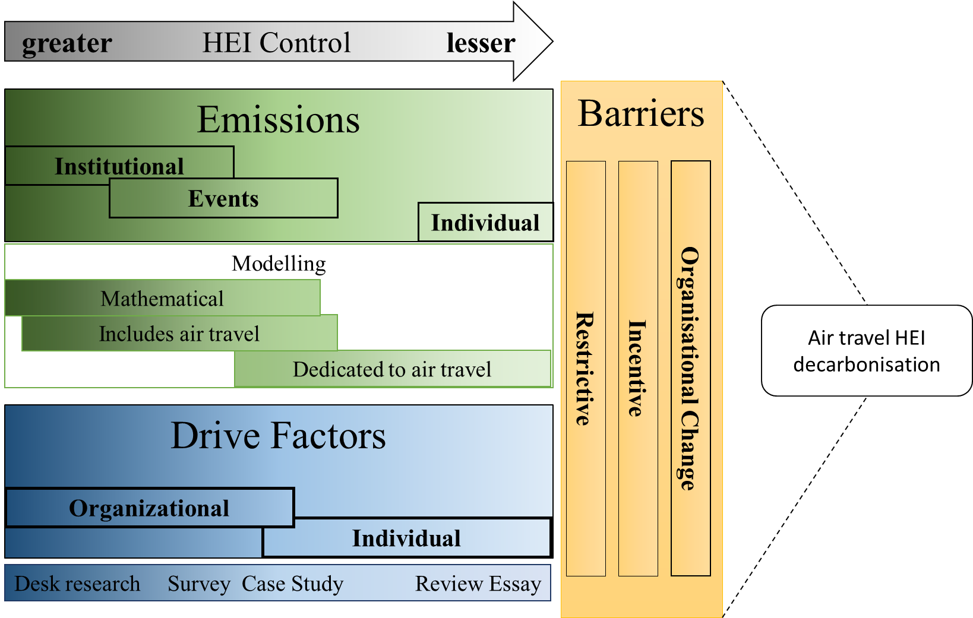

As emissões provenientes do transporte aéreo em instituições de ensino superior são analisadas sob diferentes perspectivas, incluindo aquelas financiadas diretamente pela universidade. (Güereca et al., 2013; Samara et al., 2022; Thurston & Eckelman, 2011; Wynes et al., 2019) , de conferências (Bousema et al., 2020; van Ewijk & Hoekman, 2021) , de eventos esportivos (Dolf & Teehan, 2015) , de pesquisadores (Achten et al., 2013; Kreil, 2021) e estudantes (Davies & Dunk, 2015; Shields, 2019) . Nesse contexto, o estabelecimento de metas e políticas de redução absolutas para viagens aéreas em IES é de extrema importância, mas requer a construção de linhas de base consistentes (Ahonen et al., 2021; Hoolohan et al., 2021) . Assim, é essencial definir critérios uniformes para a análise das emissões provenientes de viagens aéreas em IES, uma vez que estas envolvem múltiplas categorias e fontes de emissões que precisam ser melhor compreendidas em relação ao comportamento da comunidade das IES na utilização de serviços de transporte aéreo (Arsenault et al., 2019) . Além disso, poucos estudos abordam as emissões e o comportamento de viagens aéreas relacionados a funcionários em funções não acadêmicas nas instituições. Pode ser necessário, da perspectiva de algumas instituições, instituir tal segregação para analisar a contribuição das funções administrativas, acadêmicas e estudantis para as viagens aéreas das IES (Davies & Dunk, 2015; van de Glind & Gomez‐Baggethun, 2022) . Ademais, a discriminação funcional das emissões é essencial para analisar os possíveis retornos associados aos voos, visto que pesquisadores, estudantes e funcionários administrativos podem emitir carbono em diferentes funções, como um funcionário que realiza pesquisa, um pesquisador que exerce funções administrativas ou um estudante que realiza atividades de pesquisa.
Sobre os fatores motivadores da hipermobilidade aérea no meio acadêmico, a literatura destaca a necessidade de engajar administradores, professores, funcionários e alunos de instituições de ensino superior na busca de soluções para suas relações com viagens aéreas (Nevins et al., 2022; Schmidt, 2022; Sippel et al., 2018) e na criação de políticas e alternativas eficazes para viagens conjuntas (Nursey-Bray et al., 2019) . Há uma evidente desconexão entre o comportamento individual no meio acadêmico e a percepção da responsabilidade ética em relação às viagens aéreas (Fent et al., 2022; Nursey-Bray et al., 2019) . Embora mudanças individuais possam gerar transformações profundas (Baer, 2018) , é necessário alterar a ênfase na culpa individual para uma ênfase na responsabilidade institucional para com as futuras gerações (Nursey-Bray et al., 2019) . Há muito trabalho a ser feito sobre como as práticas de participação física podem ser alteradas para formatos digitais, de modo que não exijam colaboração presencial intensiva (Glover et al., 2019) . Além disso, as políticas institucionais sobre deslocamento devem ser atualizadas para ir além de soluções focadas em finanças e conformidade, que atendem aos requisitos de órgãos de controle burocráticos, e para apoiar mudanças comportamentais e institucionais rumo à descarbonização (Schmidt, 2022) .
As barreiras institucionais destinadas a promover a descarbonização da mobilidade aérea variam desde práticas de restrição de voos como meio de redução de emissões, passando por incentivos para a redução de voos através de alternativas, até a promoção de mudanças organizacionais que diminuam a necessidade e a percepção de voar e a internacionalização física como critério para o sucesso acadêmico. As principais políticas para restringir viagens aéreas em instituições de ensino superior, focadas na redução de emissões, estão associadas a programas de mitigação com metas de redução de curto, médio e longo prazo (Ahonen et al., 2021) e ao estabelecimento de programas de compensação que taxam voos por meio de impostos internos ou orçamentos de carbono (Schmidt, 2022) . Caset et al. (2018) sugerem a adoção de esquemas de limite de emissão acadêmicos que sejam organizados localmente, mas que tenham potencial para impactar a organização global da academia. Por outro lado, Crumley-Effinger & Torres-Olave (2021) e Nevins et al. (2022) questionam a igualdade de responsabilidades sobre o assunto, especialmente para pesquisadores do sul global, que historicamente acessam serviços de voos acadêmicos com menos frequência. Outra ação amplamente recomendada é substituir reuniões, conferências e outras atividades presenciais obrigatórias por reuniões virtuais sempre que possível dentro do escopo da organização (Grant, 2018; Higham et al., 2019; Storme et al., 2017) .
As barreiras de incentivo estão particularmente relacionadas à digitalização de processos e à criação de instalações e incentivos dedicados para conferências eletrônicas que estimulem seu uso pela comunidade acadêmica (Glover et al., 2018) . O uso da internet como ferramenta para trabalho de campo – por meio de transmissões ao vivo e apresentações remotas, impulsionadas por razões ambientais e econômicas (Grant, 2018) , e incentivando o compartilhamento digital de dados primários e documentos históricos juntamente com resultados de pesquisa – pode ampliar o acesso à comunicação virtual, agregando valor à comunidade de pesquisa e fortalecendo ainda mais suas reivindicações por uma academia de baixo carbono (Pasek, 2020) . A adoção de conferências online e híbridas levanta a questão da redução da pegada de carbono de conferências de grande escala (Bousema et al., 2020; Jack & Glover, 2021; Knox, 2022) . Conferências globais podem ser adaptadas para ocorrer em vários locais simultaneamente, minimizando deslocamentos e distâncias; Reuniões e conferências mais curtas podem ser digitalizadas (Bousema et al., 2020; van Ewijk & Hoekman, 2021) . A possibilidade de aplicar modelos de conferência quase neutros em carbono pode viabilizar a participação daqueles que não desejam ou não podem comparecer presencialmente (Grant, 2018) . Em eventos, sugere-se a realização de exposições ou organizações online em locais presenciais, incentivando a aglomeração local e reduzindo o número de viagens até o local físico (Dolf & Teehan, 2015) . No entanto, Tseng et al. (2022) alertam para problemas relacionados a fusos horários e fadiga visual como barreiras significativas à adoção de tais medidas. Modelos de conferência online assíncronos podem ajudar a mitigar esses problemas (Jack & Glover, 2021) . Além disso, oferecer educação transnacional e regional por meio de campi filiais em locais distantes e por meio de educação a distância, por exemplo, pode ser eficiente na redução do fluxo de estudantes (Shields, 2019; Sippel et al., 2018) e pesquisadores internacionais (Ciers et al., 2018; Nevins et al., 2022) .
Políticas associadas à mudança organizacional destacam a inclusão das emissões de carbono nos processos de desenvolvimento, financiamento e avaliação de programas de bolsas de estudo internacionais e outras iniciativas que envolvem viagens aéreas por parte de entidades financiadoras, visando promover mudanças estruturais (Reyes-García et al., 2022) . A literatura também aponta para a necessidade de monitoramento e divulgação pública das emissões de carbono associadas a voos institucionais (Ahonen et al., 2021) , inclusive para conferências (Chalvatzis & Ormosi, 2020) , bem como para a promoção de ações que compensem essas viagens (Schmidt, 2022; Waring et al., 2014) . Uma estratégia interessante é redefinir os principais indicadores do que significa um bom trabalho acadêmico, alinhando-os à redução da pegada de carbono individual no trabalho acadêmico e refutando o argumento de que a redução das viagens aéreas pode prejudicar o desempenho dos pesquisadores (Kreil, 2021) . Biørn-Hansen et al. (2021) Destaca-se a importância da utilização de sistemas de gestão de emissões para apoiar a mudança de comportamento académico através da padronização da recolha de dados sobre viagens aéreas. A implementação de políticas e compromissos a nível organizacional para incentivar uma cultura de baixo carbono deve basear-se na mudança de práticas, discursos e métricas de carreira, ancorada na total transparência da atividade de voo, avaliações periódicas, priorização de reuniões sem viagens, priorização de visitas prolongadas e apoio financeiro a estudantes e funcionários que participem em atividades académicas que não requerem viagens aéreas (Higham & Font, 2020) . As ações para descarbonizar a mobilidade académica requerem reconfigurações estruturais sustentadas que realinhem o discurso dominante com a prática sustentável. Contudo, tais medidas de redução devem ser aplicadas observando-se a equidade e a igualdade de acesso para não marginalizar ainda mais as minorias. Wynes et al. (2019) apontam disparidades no acesso a voos e questões de género, por exemplo. Considerar as emissões individuais como parte de um orçamento coletivo e mais justo permite que aqueles com maior senioridade na carreira e maiores privilégios económicos, raciais e de género cedam parte da sua mobilidade para possibilitar a mobilidade de outros (Fent et al., 2022) .

Conclusões ÍONS
Este estudo busca identificar e analisar as principais estratégias empregadas na categorização e gestão dos deslocamentos de viagens aéreas em instituições de ensino superior, por meio de uma revisão sistemática da literatura acadêmica disponível sobre o tema. A análise descritiva demonstra um crescente interesse no assunto, especialmente em âmbito global, com o estudo de grandes conferências internacionais, eventos de governança e políticas. Além disso, outros estudos, além da modelagem matemática para avaliação das emissões associadas a voos, utilizam pesquisas, estudos de caso e pesquisa documental para analisar o comportamento hipermóvel do meio acadêmico, impulsionado por fatores motivacionais organizacionais e individuais. Assim, a revisão sistemática da literatura e a análise de conteúdo permitiram a identificação de três principais campos de análise da descarbonização por meio de viagens aéreas em instituições de ensino superior: estimativa e controle de emissões, fatores que impulsionam as viagens aéreas em instituições de ensino superior e barreiras institucionais à promoção da descarbonização das viagens aéreas em instituições de ensino superior.
Este artigo apresenta algumas contribuições para o estado atual do conhecimento. A análise de cada nível passa pela compreensão do impacto dos fatores motivadores e das barreiras apresentadas neste trabalho. É importante destacar também que cada nível pode constituir campos de estudo e projetos específicos em uma IES ou em cooperação entre IES, especialmente ao lidar com eventos e aspectos individuais que, muitas vezes, podem se sobrepor. Portanto, o artigo oferece uma visão geral da síntese desses campos. Em segundo lugar, este artigo representa um avanço significativo na literatura existente; até onde sabemos, trata-se da primeira revisão sistemática da literatura (RSL) focada exclusivamente na descarbonização do transporte aéreo em IES. Esta revisão proporciona um exame abrangente das políticas, barreiras e fatores que influenciam as emissões provenientes do transporte aéreo. Em terceiro lugar, em termos de contribuição prática, a aplicação deste modelo pode facilitar a análise da evolução das emissões do transporte aéreo em IES, além de apresentar uma trajetória evolutiva desde um nível mais alto de controle da instituição, avançando para níveis mais abstratos que exigem um maior esforço de análise.
Este estudo apresenta limitações. Em primeiro lugar, foi impossível sistematizar como os fatores e barreiras organizacionais impactam o comportamento de voo da comunidade acadêmica nos níveis de descarbonização de eventos e indivíduos, e vice-versa. Estudos futuros podem continuar a abordar diferentes relações entre instituições e indivíduos, explorando os impactos das ações individuais sobre a organização. Outra limitação está associada à natureza teórica do estudo. Estudos futuros podem se basear no tripé proposto para análise de emissões, nos fatores comportamentais da academia e nas políticas de governança nesses três níveis de descarbonização. Estudos futuros podem desenvolver uma estrutura como ferramenta de gestão para universidades, uma vez que auxilia os administradores de instituições de ensino superior no desenvolvimento de estratégias, políticas e ferramentas voltadas para a redução das emissões resultantes de viagens aéreas.

referência ENCES​
Achten, WMJ, Almeida, J., & Muys, B. (2013). Pegada de carbono da ciência: Mais do que voar. ECOLOGICAL INDICATORS , 34 , 352–355. https://doi.org/10.1016/j.ecolind.2013.05.025 WE - Science Citation Index Expanded (SCI-EXPANDED)
Ahonen, V., Siljander, M., Pellikka, P., Johansson, T., & Rask, M. (2021). A sustentabilidade da mobilidade aérea académica nas universidades finlandesas. Sustentabilidade (Suíça) , 13 (5). https://doi.org/10.3390/su13052948
Arsenault, J., Talbot, J., Boustani, L., Gonzalès, R., & Manaugh, K. (2019). A pegada ambiental da mobilidade acadêmica e estudantil em uma grande universidade voltada para a pesquisa. Environmental Research Letters , 14 (9), 095001. https://doi.org/10.1088/1748-9326/ab33e6
Astudillo, MF, & AzariJafari, H. (2018). Estimativa das emissões de aquecimento global da conferência LCAXVII: conexões aéreas são importantes. The International Journal of Life Cycle Assessment , 23 (7), 1512–1516. https://doi.org/10.1007/s11367-018-1479-z
Baer, HA (2018). Lidando com a questão dos voos como fator de mudança climática: estratégias para pesquisadores críticos que buscam contribuir para uma revolução socioecológica. The Australian Journal of Anthropology , 29 (3), 298–315. https://doi.org/10.1111/taja.12291
Baer, HA (2019). O elefante no céu: Sobre como lidar com nosso trabalho acadêmico na era das mudanças climáticas. Anthropology Today , 35 (4), 21–24. https://doi.org/10.1111/1467-8322.12518
Biørn-Hansen, A., Pargman, D., Eriksson, E., Romero, M., Laaksolahti, J., & Robért, M. (2021). Explorando o espaço problemático das reduções de emissões de CO2 provenientes de voos acadêmicos. Sustentabilidade , 13 (21), 12206. https://doi.org/10.3390/su132112206
Bousema, T., Selvaraj, P., Djimde, AA, Yakar, D., Hagedorn, B., Pratt, A., Barret, D., Whitfield, K., & Cohen, JM (2020). Reduzindo a pegada de carbono de conferências acadêmicas: o exemplo da Sociedade Americana de Medicina Tropical e Higiene. The American Journal of Tropical Medicine and Hygiene , 103 (5), 1758–1761. https://doi.org/10.4269/ajtmh.20-1013
Caset, F., Boussauw, K., & Storme, T. (2018). Encontro e voo: Acadêmicos de transporte sustentável e o elefante na sala. Journal of Transport Geography , 70 (abril), 64–67. https://doi.org/10.1016/j.jtrangeo.2018.05.020
Chalvatzis, K., & Ormosi, PL (2020). O impacto de carbono de viagens aéreas para conferências de economia: viajar mais de avião está associado a mais citações? Journal of Sustainable Tourism , 29 (1), 40–67. https://doi.org/10.1080/09669582.2020.1806858
Ciers, J., Mandic, A., Toth, LD, & Veld, GO t. (2018). Pegada de carbono das viagens aéreas acadêmicas: um estudo de caso na Suíça. Sustainability (Switzerland) , 11 (1). https://doi.org/10.3390/su11010080
Cologna, V., Hoogendoorn, G., & Brick, C. (2021). Fazer greve ou não fazer greve? Uma investigação dos determinantes da participação nas greves climáticas do Fridays for Future na Suíça. PLoS ONE , 16 (10 de outubro), 1–17. https://doi.org/10.1371/journal.pone.0257296
Crumley-Effinger, M., & Torres-Olave, B. (2021). Abandonando o hábito: repensando a hipermobilidade acadêmica no Antropoceno. Journal of International Students , 11 (S1), 86–107. https://doi.org/10.32674/jis.v11iS1.3845
Davies, JC, & Dunk, RM (2015). Voando ao longo da cadeia de suprimentos: contabilizando as emissões das viagens aéreas de estudantes no setor de ensino superior. Carbon Management , 6 (5–6), 233–246. https://doi.org/10.1080/17583004.2016.1151503
Dolf, M., & Teehan, P. (2015). Reduzindo a pegada de carbono das viagens de espectadores e equipes nos eventos esportivos universitários da Universidade da Colúmbia Britânica. Sport Management Review , 18 (2), 244–255. https://doi.org/10.1016/j.smr.2014.06.003
Elo, S., & Kyngäs, H. (2008). O processo de análise de conteúdo qualitativa. Journal of Advanced Nursing , 62 (1), 107–115. https://doi.org/10.1111/j.1365-2648.2007.04569.x
Fent, A., Gibb, C., Ishihara, S., Holler, J., & Moseley, WG (2022). Confrontando a crise climática: geografias lentas e abordagens relacionais para a pesquisa internacional. Professional Geographer , 74 (1), 182–192. https://doi.org/10.1080/00330124.2021.1915827
Glover, A., Lewis, T., & Strengers, Y. (2019). Superando o isolamento: a necessidade de viagens aéreas em universidades australianas. Australian Geographer , 50 (4), 453–471. https://doi.org/10.1080/00049182.2019.1682319
Glover, A., Strengers, Y., & Lewis, T. (2017). A insustentabilidade da aeromobilidade acadêmica em universidades australianas. Sustentabilidade: Ciência, Prática e Política , 13 (1), 1–12. https://doi.org/10.1080/15487733.2017.1388620
Glover, A., Strengers, Y., & Lewis, T. (2018). Sustentabilidade e viagens aéreas acadêmicas em universidades australianas. International Journal of Sustainability in Higher Education , 19 (4), 756–772. https://doi.org/10.1108/IJSHE-08-2017-0129
Gössling, S., Hanna, P., Higham, J., Cohen, S., & Hopkins, D. (2019). Podemos voar menos? Avaliando a 'necessidade' das viagens aéreas. Journal of Air Transport Management , 81 (julho), 101722. https://doi.org/10.1016/j.jairtraman.2019.101722
Gössling, S., & Humpe, A. (2020). A escala global, a distribuição e o crescimento da aviação: implicações para as mudanças climáticas. Global Environmental Change , 65 (maio). https://doi.org/10.1016/j.gloenvcha.2020.102194
Grant, C. (2018). Voos acadêmicos, mudanças climáticas e etnomusicologia: reflexões pessoais sobre um problema profissional. Ethnomusicology Forum , 27 (2), 123–135. https://doi.org/10.1080/17411912.2018.1503063
Güereca, LP, Torres, N., & Noyola, A. (2013). Pegada de carbono como base para um instituto de pesquisa mais limpo no México. Journal of Cleaner Production , 47 , 396–403. https://doi.org/10.1016/j.jclepro.2013.01.030
Higham, J., & Font, X. (2020). Descarbonizando a academia: confrontando nossa hipocrisia climática. Journal of Sustainable Tourism , 28 (1), 1–9. https://doi.org/10.1080/09669582.2019.1695132
Higham, J., Hopkins, D., & Orchiston, C. (2019). A sociologia do trabalho da aeromobilidade acadêmica em instituições remotas. Mobilities , 14 (5), 612–631. https://doi.org/10.1080/17450101.2019.1589727
Hoolohan, C., McLachlan, C., Jones, C., Larkin, A., Birch, C., Mander, S., & Broderick, J. (2021). Respondendo à emergência climática: como as universidades do Reino Unido estão estabelecendo rotinas de trabalho sustentáveis para voos e alimentação? Política Climática , 21 (7), 853–867. https://doi.org/10.1080/14693062.2021.1881426
Hopkins, D., Higham, J., Orchiston, C., & Duncan, T. (2019). Praticando mobilidades acadêmicas: Corpos, redes e ritmos institucionais. Geographical Journal , 185 (4), 472–484. https://doi.org/10.1111/geoj.12301
Hopkins, D., Higham, J., Tapp, S., & Duncan, T. (2016). Mobilidade acadêmica na era do Antropoceno: um estudo comparativo da política universitária em três instituições da Nova Zelândia. Journal of Sustainable Tourism , 24 (3), 376–397. https://doi.org/10.1080/09669582.2015.1071383
IPCC. (2022). Mudanças Climáticas 2022: Mitigação das Mudanças Climáticas. Cambridge University Press . https://www.ipcc.ch/site/assets/uploads/2018/05/uncertainty-guidance-note.pdf.%0Awww.cambridge.org
Jack, T., & Glover, A. (2021). Conferências online em meio à COVID-19: um “experimento já existente” de internacionalização acadêmica sem viagens aéreas. Sustentabilidade: Ciência, Prática e Política , 17 (1), 292–304. https://doi.org/10.1080/15487733.2021.1946297
Klöwer, M., Hopkins, D., Allen, M., & Higham, J. (2020). Uma análise de maneiras de descarbonizar as viagens para conferências após a COVID-19. Nature , 583 (7816), 356–359. https://doi.org/10.1038/d41586-020-02057-2
Knox, H. (2022). Não voar como crítica antecipatória. Geógrafo Profissional , 74 (1), 162–164. https://doi.org/10.1080/00330124.2021.1915826
Kreil, AS (2021). Voar menos prejudica o trabalho acadêmico? Argumentos e suposições sobre a redução das viagens aéreas na academia. Travel Behaviour and Society , 25 (abril), 52–61. https://doi.org/10.1016/j.tbs.2021.04.011
Lewy, JR, Patnode, CD, Landrigan, PJ, Kolars, JC, & Williams, BC (2022). Quantificando os benefícios climáticos de um formato virtual versus um formato presencial para uma conferência internacional. Saúde Ambiental , 21 (1), 71. https://doi.org/10.1186/s12940-022-00883-7
Liang, X., Ng, EL, Lam, SK, Castner, EA, Leach, AM, Gu, B., Healey, G., Galloway, JN, & Chen, D. (2018). A pegada de nitrogênio de uma universidade australiana: Mudança institucional para a sustentabilidade corporativa. Journal of Cleaner Production , 197 , 534–541. https://doi.org/10.1016/j.jclepro.2018.06.050
Michelmann, J., Schmalz, U., Becker, A., Stroh, F., Behnke, S., & Hornung, M. (2023). Influência da COVID-19 nas viagens aéreas - Um estudo de cenários para uma aviação futura confiável. Journal of Air Transport Management , 106 (outubro de 2022), 102325. https://doi.org/10.1016/j.jairtraman.2022.102325
Nevins, J., Allen, S., & Watson, M. (2022). Um caminho para a descolonização? Reduzindo as viagens aéreas e o consumo de recursos no ensino superior. TRAVEL BEHAVIOUR AND SOCIETY , 26 , 231–239. https://doi.org/10.1016/j.tbs.2021.09.012
Nursey-Bray, M., Palmer, R., Meyer-Mclean, B., Wanner, T., & Birzer, C. (2019). O medo de não voar: alcançando viagens aéreas acadêmicas sustentáveis no ensino superior com base em insights da Austrália do Sul. Sustainability , 11 (9), 2694. https://doi.org/10.3390/su11092694
Pasek, A. (2020). Pesquisa de baixo carbono: construindo uma academia mais verde e inclusiva. Engajando Ciência, Tecnologia e Sociedade , 6 , 34–38. https://doi.org/10.17351/ests2020.363
Reyes-García, V., Graf, L., Junqueira, AB, & Madrid, C. (2022). Descarbonizando o setor acadêmico: Lições de um projeto de pesquisa internacional. Journal of Cleaner Production , 368 (junho de 2021). https://doi.org/10.1016/j.jclepro.2022.133174
Ryley, T., Baumeister, S., & Coulter, L. (2020). Influências das mudanças climáticas na aviação: uma revisão da literatura. Transport Policy , 92 (abril), 55–64. https://doi.org/10.1016/j.tranpol.2020.04.010
Sahakian, M., Nagel, M., Donzelot, V., Moynat, O., & Senn, W. (2021). Voar menos para o trabalho e lazer? Codisignando uma iniciativa de mudança em toda a cidade de Genebra. Urban Planning , 6 (2), 299–313. https://doi.org/10.17645/up.v6i2.3911
Samara, F., Ibrahim, S., Yousuf, ME, & Armour, R. (2022). Pegada de carbono em uma universidade dos Emirados Árabes Unidos: Protocolo de GEE. Sustentabilidade , 14 (5), 2522. https://doi.org/10.3390/su14052522
Schmidt, A. (2022). Viagens aéreas universitárias e mitigação de gases de efeito estufa: uma análise das políticas climáticas do ensino superior. International Journal of Sustainability in Higher Education , 23 (6), 1426–1442. https://doi.org/10.1108/IJSHE-07-2021-0318
Schrems, I., & Upham, P. (2020). Dissonância cognitiva em cientistas da sustentabilidade em relação a viagens aéreas para fins acadêmicos: um estudo qualitativo. Sustainability , 12 (5), 1837. https://doi.org/10.3390/su12051837
Shelley-Egan, C. (2020). Testando as obrigações da presença na academia na era da COVID-19. Sustentabilidade , 12 (16), 6350. https://doi.org/10.3390/su12166350
Shields, R. (2019). A sustentabilidade do ensino superior internacional: mobilidade estudantil e mudanças climáticas globais. Journal of Cleaner Production , 217 , 594–602. https://doi.org/10.1016/j.jclepro.2019.01.291
Silva, LA da, Dutra, AR de A., Soares, TC, Birch, RS, & Guerra, JBSO de A. (2022). Tendências em pesquisa: redução da pegada de carbono em universidades como forma de alcançar um campus verde. International Journal of Sustainability in Higher Education . https://doi.org/10.1108/IJSHE-10-2021-0440
Sippel, M., Meyer, D., & Scholliers, N. (2018). E quanto às emissões de gases de efeito estufa dos estudantes? Uma análise do estilo de vida e das pegadas de carbono na Universidade de Ciências Aplicadas de Konstanz, Alemanha. Carbon Management , 9 (2), 201–211. https://doi.org/10.1080/17583004.2018.1440851
Solvoll, G., & Hanssen, T.-ES (2018). Importância da aviação no ensino superior. Journal of Air Transport Management , 72 , 47–55. https://doi.org/10.1016/j.jairtraman.2018.08.001
Stavrianakis, K., & Ramos, W. (2022). Explorando a sustentabilidade ambiental da academia como espaço de trabalho. International Journal of Sustainability in Higher Education , 23 (5), 1107–1124. https://doi.org/10.1108/IJSHE-02-2021-0045
Stohl, A. (2008). As emissões de dióxido de carbono relacionadas a viagens de pesquisadores atmosféricos. Química e Física Atmosférica , 8 (21), 6499–6504. https://doi.org/10.5194/acp-8-6499-2008
Storme, T., Faulconbridge, JR, Beaverstock, JV, Derudder, B., & Witlox, F. (2017). Mobilidade e redes profissionais na academia: uma exploração das obrigações da presença. Mobilities , 12 (3), 405–424. https://doi.org/10.1080/17450101.2015.1116884
Stroud, JT, & Feeley, KJ (2015). Academia responsável: otimizando locais de conferências para minimizar as emissões de gases de efeito estufa. Ecography , 38 (4), 402–404. https://doi.org/10.1111/ecog.01366
Thurston, M., & Eckelman, MJ (2011). Avaliando as emissões de gases de efeito estufa provenientes de compras universitárias. International Journal of Sustainability in Higher Education , 12 (3), 225–235. https://doi.org/10.1108/14676371111148018
Tranfield, D., Denyer, D., & Smart, P. (2003). Rumo a uma metodologia para o desenvolvimento de conhecimento de gestão baseado em evidências por meio de revisão sistemática. British Journal of Management , 14 (3), 207–222. https://doi.org/10.1111/1467-8551.00375
Tseng, SHY, Lee, C., & Higham, J. (2022). Gerenciando as emissões de viagens aéreas acadêmicas: rumo a uma mudança de prática em todo o sistema. Transportation Research Part D: Transport and Environment , 113 (novembro), 103504. https://doi.org/10.1016/j.trd.2022.103504
van de Glind, B., & Gomez‐Baggethun, E. (2022). Reduzindo as viagens aéreas acadêmicas após a COVID-19: fatores determinantes, alternativas e caminhos para a mudança. The Geographical Journal , julho , 1–14. https://doi.org/10.1111/geoj.12471
van Ewijk, S. e Hoekman, P. (2021). Potenciais de redução de emissões para viagens em conferências acadêmicas. Jornal de Ecologia Industrial , 25 (3), 778–788. https://doi.org/10.1111/jiec.13079
Waring, T., Teisl, M., Manandhar, E., & Anderson, M. (2014). Sobre as emissões de viagens da pesquisa em ciência da sustentabilidade. Sustainability , 6 (5), 2718–2735. https://doi.org/10.3390/su6052718
Whitmarsh, L., Capstick, S., Moore, I., Köhler, J., & Le Quéré, C. (2020). Uso da aviação por pesquisadores de mudanças climáticas: influências estruturais, atitudes pessoais e fornecimento de informações. Global Environmental Change , 65 (agosto). https://doi.org/10.1016/j.gloenvcha.2020.102184
Wimbadi, RW, & Djalante, R. (2020). Da descarbonização ao desenvolvimento e transição para uma economia de baixo carbono: uma revisão sistemática da literatura sobre a conceitualização da transição para emissões líquidas zero de dióxido de carbono (1995–2019). Journal of Cleaner Production , 256 , 120307. https://doi.org/10.1016/j.jclepro.2020.120307
Wynes, S., Donner, SD, Tannason, S., & Nabors, N. (2019). Viagens aéreas acadêmicas têm influência limitada no sucesso profissional. Journal of Cleaner Production , 226 , 959–967. https://doi.org/10.1016/j.jclepro.2019.04.109
Xiao, Y., & Watson, M. (2019). Orientações para a condução de uma revisão sistemática da literatura. Journal of Planning Education and Research , 39 (1), 93–112. https://doi.org/10.1177/0739456X17723971

